Иностранные языки

Тема опыта: «Использование интерактивных методов обучения на уроках английского языка как средство повышения уровня коммуникативной компетенции обучающихся».
Автор опыта: Клемешова Ирина Андреевна, учитель английского языка МОУ «Средняя общеобразовательная школа № 2 с углубленным изучением отдельных предметов» г. Валуйки Белгородской области.
Рецензенты:
Агафонова О.И., доцент кафедры английской филологии института межкультурной коммуникации и международных отношений НИУ «БелГУ», к.ф.н.
Ромашова Н.И., заведующий лабораторией иноязычного образования ОГАОУ ДПО «БелИРО».

Раздел І. Информация об опыте
Условия возникновения и становления опыта
Опыт формировался и апробировался на базе МОУ «Средняя общеобразовательная школа №2 с углубленным изучением отдельных предметов» г. Валуйки Белгородской области.
Педагогический коллектив школы на протяжении всех лет её существования активно работал по внедрению новых педагогических технологий в образовательный процесс вообще и при организации обучения английскому языку в частности.
В школе более 7 лет реализовывалось углубленное изучение английского языка, проводились интегрированные уроки английского языка и музыки, английского языка и мировой художественной культуры, была организована работа кружка «Страноведение Великобритании», где обучающиеся знакомились с культурой и историей страны изучаемого языка.
Введение нового образовательного стандарта потребовало новых подходов к процессу обучения английскому языку в школе. На современном этапе развития образования большое внимание уделяется проблеме овладения компетенциями и формированию ключевых компетенций в частности. Коммуникативная компетенция относится к группе ключевых, т. е. имеющих особую значимость в жизни человека, поэтому автора опыта заинтересовала проблема повышения уровня коммуникативной компетенции обучающихся, так как именно высокий уровень коммуникативной компетенции способен обеспечить качественный образовательный процесс в современных условиях.
Началом работы по теме опыта стал анализ диагностики уровня коммуникативной компетенции, которая была проведена учителем по результатам контроля всех видов речевой деятельности. Для проведения диагностики в мае 2012 годаучителем была выбрана параллель обучающихся 9-х классов (выпускников основной школы).

Рис. 1

Результаты исследования показали, что высокий и средний уровень почтению демонстрируют 70% обучающихся, по аудированию– 54%, по письму–40%, по говорению – 46%.
Также был проведен мониторинг по определению уровня сформированности коммуникативной компетенции среди обучающихся 9 классов. Для проведения мониторинга использовалась методика определения коммуникативных склонностей обучающихся Ф. Ряховского и методика оценки коммуникативной компетенции Л. Михельсона (Приложение №1).
По результатам диагностики было определено, что высоким уровнем сформированности коммуникативной компетенции обладало только 22% обучающихся, принявших участие в мониторинге, средним уровнем – 41% обучающихся, оставшиеся 37 % учеников обладали низким уровнем сформированности коммуникативной компетенции.
Проведенные диагностики свидетельствовали о необходимости активизации работы учителя английского языка по повышению уровня сформированности коммуникативной компетенции обучающихся.
Актуальность опыта
Изменения, происходящие сегодня в общественных отношениях, а также развитие средств коммуникации,требуют повышения коммуникативной компетенции обучающихся, совершенствования их филологической подготовки, поэтому приоритетную значимость приобрело изучение иностранного языка как средства общения и обобщения духовного наследия стран изучаемого языка и народов.
Актуальность заявленной темы также обусловлена содержанием нормативно-правовых документов и инструктивно-методических материалов, принятых на уровне государства и органов управления в сфере общего образования, выражающих потребность в формировании коммуникативных компетенций обучающихся.
Согласно Федеральным стандартам школьного образования по иностранным языкам, основное назначение обучения иностранным языкам состоит в формировании коммуникативной компетенции. ФГОС диктует новые задачи учителя иностранного языка – формирование у ученика способности к: а) коммуникации; б) поиску информации на иностранном языке; в) самостоятельному углублению знаний; г) формированию способности к восприятию чужой культуры, толерантному и уважительному отношению к ней.
Соответственно и критериями владения иностранным языком должны быть: а) способность обучающегося к решению коммуникативной задачи; б) умение работать с иноязычной литературой; в) способность к самостоятельному поиску и усвоению знаний – то есть способности, имеющие весьма конкретное практическое применение и выражение.
Сформировать вышеперечисленные способности у обучающихся можно только на основе системно-деятельностного подхода, который на практике может реализоваться благодаря способности учителя иностранного языка создавать и развивать условно-коммуникативные ситуации для формирования коммуникативной компетенции обучающихся, для обучения их общению.
Обнаруживается противоречие между социальным заказом общества, предъявляемым образовательной организации на подготовку личности, способной к коммуникации и сложившимися способами организации образовательной деятельности в школе.
Ведущая педагогическая идея опыта
Ведущая педагогическая идея опыта заключается в определении путей повышения уровня коммуникативной компетенции обучающихся посредством использования интерактивных методов на уроках английского языка.
Длительность работы над опытом
Длительность работы над опытом охватывает период с сентября 2012 года (когда обучающиеся стали учениками 6 класса) по май 2016 года (когда обучающиеся стали выпускниками основной школы).
Диапазон опыта
Диапазон опыта представлен системой уроков английского языка общеобразовательной школы с использованием интерактивных методов обучения для повышения уровня коммуникативной компетенции обучающихся 6-9 классов.
Теоретическая база опыта
В основе педагогического опыта лежат идеи коммуникативно-ориентированного обучения иноязычной речи М. К. Кабардова, Л. И. Бим, И. А. Зимней, А. В. Хуторского.
По мнению М. К. Кабардова, коммуникативная компетенция - это усвоение этно - и социально-психологических эталонов, стандартов, стереотипов поведения, овладение "техникой" общения[9].
Схожую с М.К. Кабардовым позицию к определению коммуникативной компетенции высказывает И.А. Зимняя, которая определяет ее как "овладение сложными коммуникативными навыками и умениями, формирование адекватных умений в новых социальных структурах, знание культурных норм и ограничений в общении, знание обычаев, традиций, этикета в сфере общения, соблюдение приличий, воспитанность; ориентацию в коммуникативных средствах, присущих национальному, сословному менталитету, освоение ролевого репертуара в рамках данной профессии"[8].
Как видим, ученые включают в состав коммуникативной компетенции некоторую совокупность знаний и умений, обеспечивающих эффективное протекание коммуникативного процесса. Следовательно, в основе всех методов коммуникативного обучения должно лежать умение установить связи, находить успешные формы общения на любом языке. Поэтому основным принципом коммуникативно-ориентированного обучения является речевая деятельность. Но формировать и совершенствовать коммуникативную компетенцию следует в совокупности всех ее составляющих, а именно:
- лингвистической компетенции – умение использовать грамматически правильные формы и синтаксические построения и понимать смысловые отрезки в речи, организованные в соответствии с существующими нормами иностранного языка;
- социолингвистической компетенции, которая заключается в умении выбрать нужную лингвистическую форму, способ выражения в зависимости от ситуации, коммуникативной цели и намерения говорящего;
- дискурсивной компетенции, под которой понимается совершенствование коммуникативных умений в четырех видах речевой деятельности (говорении, аудировании, чтении и письме);
- социальной компетенции, которая проявляется в желании и готовности взаимодействовать с другими людьми, умении управлять ситуацией;
- стратегической (компенсаторной) компетенции, которая представляет собой комплекс специальных умений и навыков, который позволяет компенсировать недостаточность знания языка при получении и передаче иноязычной информации;
- учебно-познавательной компетенции – совокупности общих и специальных учебных умений и навыков познавательной деятельности[10].
Коммуникативное обучение включает формирование коммуникативной компетенции, то есть внутренней готовности и способности к речевому общению. Для такого обучения характерны, прежде всего, интерактивные методы проведения занятий.
Слово «интерактив» пришло к нам из английского языка от слова «interact». «Inter» - это взаимный, «act» - действовать.
Интерактивность – означает способность взаимодействовать, находиться в режиме беседы, диалога с кем-либо.Технология обучения во взаимодействии основана на использовании различных методических стратегий и приемов моделирования ситуаций реального общения и организации взаимодействия учащихся в группе с целью совместного решения коммуникативных задач[4].
Идеи интерактивных методов обучения высказывались учёными на протяжении всего периода становления и развития педагогики задолго до оформления её в самостоятельную научную дисциплину. К родоначальникам идей активизации относят Я. А. Коменского, Ж.-Ж. Руссо, И. Г. Песталоцци, Г. Гегеля, Ф. Фрёбеля, А. Дистервега, Дж. Дьюи, К. Д. Ушинского и других.
В России использование активных и интерактивных методов широко практиковалось в 20-х гг. ХХ в. (проектный, лабораторно-бригадный метод, производственные, трудовые экскурсии, практики). Дальнейшая разработка этих методов присутствует в трудах В. А. Сухомлинского (60-егг.), а также в трудах В. Ф. Шаталова, Ш. А. Амонашвили, С. Н. Лысенковой[19].
В последние десятилетия ХХ в. проводились многочисленные эксперименты и научные исследования в области интерактивных методов, и были разработаны детальные руководства для учителей. Все эти методы и наработки способствуют активному использованию интерактивных средств в массовой школе.
Использование интерактивных методов обучения предполагает моделирование жизненных ситуаций, использование ролевых игр, общее решение вопросов на основании анализа обстоятельств и ситуации. Использование интерактивных методов обучения позволяет организовать самостоятельную познавательную деятельность в процессе урока.
Интерактивное обучение одновременно решает несколько задач:
- развивает коммуникативные умения и навыки, помогает установлению эмоциональных контактов между обучающимися;
- решает информационную задачу, поскольку обеспечивает обучающихся необходимой информацией, без которой невозможно реализовывать совместную деятельность;
- развивает общеучебные умения и навыки (анализ, синтез, постановка целей и пр.);
- обеспечивает решение воспитательных задач, так как приучает работать в команде, прислушиваться к чужому мнению.
Первые попытки использования интерактивных технологий на уроках показали свои положительные результаты: улучшение дисциплины, снижение учебной нагрузки, повышение интереса обучающихся к иностранному языку. Поэтому автор решил продолжить работу по использованию интерактивных технологий как способа повышения уровня коммуникативной компетенции обучающихся.
К интерактивным методам, успешно применяемым на уроках английского языка для развития коммуникативной компетенции, относятся следующие методы:
- метод «Visualdictation» («Визуальный диктант»);
- метод «SignalCards» («Сигнальные карточки»);
- прием«Cinquain» («Синквейн»);
- метод «Jigsaw» («Ажурная пила»);
- метод «INSERT»;
- метод«5-W» («5 вопросов»);
- метод«BrainStorming» («Мозговойштурм»);
- метод «Hotseat» («Неловкая ситуация»);
- метод «Merry-go-round» («Карусель»);
- метод «Roleplay» («Ролевая игра»);
- метод «Brain-ring» («Брейн-ринг»);
- метод project («Проектная технология»)(Приложение №2).
Новизна опыта
Новизна опыта заключается в системе применения интерактивных методов на уроках английского языка для повышения уровня коммуникативной компетенции обучающихся в основных видах речевой деятельности.
Характеристика условий, в которых возможно применение данного опыта
Данный опыт может быть применен не только в 6-9 классах, в которых преподавание английского языка осуществляется на базовом уровне, но и в классах углубленногоизучения предмета, а также при организации внеурочной деятельности общеобразовательных учреждений.

Раздел II. Технология опыта

Целью педагогической деятельности в данном направлении является повышение уровня коммуникативной компетенции обучающихся посредством использования интерактивных методов обучения на уроках английского языка.
В соответствии с поставленной целью определены следующие задачи:
- изучение интерактивных методов обучения в отечественной и зарубежной методической литературе;
- использование интерактивных методов на уроках английского языка;
- развитиенавыков всех видов речевой деятельности;
- формирование способности к восприятию чужой культуры и толерантному отношению к ней.
Чтобы сформировать у школьников необходимые умения и навыки в том или ином виде речевой деятельности, а также коммуникативную компетенцию на уровне, определенном программой и стандартом, необходима активная устная практика для каждого ученика. Необходимо предоставить обучающимся возможность мыслить, решать какие-либо проблемы, рассуждать над возможными путями решения этих проблем.
Интерактивные методы обучения характеризуются высокой коммуникативной направленностью и активным включением учащихся в учебную деятельность, активизируют потенциал знаний и речевых умений(говорения, письма, чтения и аудирования), эффективно развивают навыки коммуникативной компетенции учащихся.
Принципы работы на интерактивном занятии:
- занятие не должно быть лекцией, все должны работать вместе;
- все участники равны между собой;
- каждый участник имеет право выдвигать собственное мнение по любому вопросу;
- никто из учеников не критикуется (критиковать можно только идею).
Коммуникативная компетенция, как указывалось выше, включает в себя 6 составляющих. Автор опыта обратил особое внимание на дискурсивную компетенцию, развитие которой можно успешно осуществлять на уроках английского языка.
Развитие дискурсивной компетенции напрямую зависит от повышения уровня речевых умений обучающихся (аудирования, говорения, письма и чтения).
При обучении аудированию на начальном этапе автор опыта использует метод «Visualdictation» («Визуальный диктант»).
Во время изучения темы «Мой дом» в 6 классе обучающиеся работали в группах. Обучающиеся дважды прослушивали текст икаждой группедавалось задание изобразить прослушанную информацию в виде рисунка. После прослушивания текста обучающиеся описывали нарисованные изображения. Таким образом, отрабатывалась лексика по темам «Дом», «Цвета», а также грамматический материал по теме «Предлоги».(Приложение №3).
На этапе обобщения знаний для развития навыков аудирования целесообразно использовать метод «SignalCards» («Сигнальные карточки»).
Учитель использовал данный метод с обучающимися 7 класса при обобщении темы «Австралия». На основе прочитанных текстов ученики составляли верные и неверные предложения о различных сферах жизнив Австралии, а потом зачитывали их друг другу. Таким образом, обучающиеся учились строить свои высказывания осознанно и произвольно, также развивалось умение слушать друг друга (Приложение №4).
Вторая составляющая дискурсивной компетенции - это письмо.
При выполнении письменных заданий на этапе «рефлексии» автор опыта использует прием«Cinquain» («Синквейн»).Данный прием представляет собой стихотворение из пяти строк, которое возникает в результате анализа и синтеза информации. В 7 классе обучающимся предлагалось в парах составить синквейн по теме «Школа». Ученикам такое упражнение нравится. Они отмечают, что таким образом им легче запомнить информацию. Посредством составления синквейна обучающиеся усваивают основные моменты изученной темы, а также учатся резюмировать информацию в нескольких словах (Приложение №5).
Еще одним эффективным методом для развития письменных навыков является упражнение «Fishbone» («Рыбья кость»), которое представляет собой скелет рыбы.
Рис.2
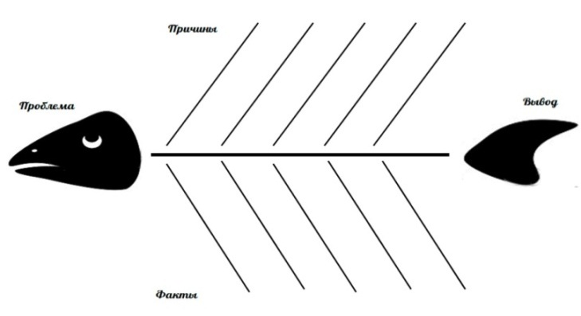
Эта схема использовалась учителем при подготовке к написанию эссе в 8 классе на тему «Защита окружающей среды». «Рыбья кость» помогает привести все изученные понятия в стройную систему. Обучающиеся учатся классифицировать информацию, устанавливать причинно-следственные связи, что помогает им в поиске ответов, заставляет обдумать текст, помогает лучше усвоить содержание изучаемого материала и систематизировать полученную информацию с целью написания эссе.
Коммуникативность в обучении чтению достигается за счет применения разных видов чтения и разных приемов организации этого вида речевой деятельности.
С целью развития коммуникативной компетенции при обучении чтениюэффективным заданием является упражнение «Jigsaw» («Ажурная пила»). Для выполнения этого задания обучающиеся работают в группах. Каждая группа получает для разработки часть. При изучении темы «Путешествия» обучающиеся 7 класса в группах читали тексты о различных транспортных средствах, популярных в странах изучаемого языка, и каждая группа составляла по своему тексту вопросы и утверждения. Таким образом, происходил обмен информацией. Все слушают друг друга, задают вопросы, т.к. это единственный способ собрать все части «паззла» и ознакомиться со всей информацией. Такое задание способствует развитию внимания обучающихся. Также, развивается умение задавать вопросы, искать ответы. Ученики вдумчиво читают тест, что способствует лучшему усвоению содержания изучаемого материала.
Метод «INSERT»используется автором для работы с текстом, но также работает на стадии «рефлексии» и «осмысления содержания». Во время чтения текста «Карьерные возможности»,обучающиеся 9 класса заполняют таблицу, в которой значки являются заголовками граф, в таблицу обучающиеся тезисно заносят сведения из текста. Ученики отмечают, что они уже знали до прочтения текста, что стало для них новым, что осталось непонятным. После ученики переходят к обсуждению текста, проговаривают усвоенную информацию. Составление таблицы помогает обучающимся собрать уже имеющийся материал, расширить знания по изучаемому вопросу, систематизировать их и сформулировать направления для дальнейшего самостоятельного исследования (Приложение №6).
Также, при работе с текстом, автор используетметод«5-W» («метод пяти вопросов»). В рамках темы «Экстремальные виды спорта» ученики 7 класса, читая текст «Серфинг», заполняют таблицу. Во время такой работы обучающиеся учатся отделять главное в тексте от второстепенного, классифицировать информацию – кто главные герои истории, где и когда происходит действие, в какой ситуации оказались персонажи и почему так произошло. Таблица помогает перейти к пересказу и обсуждению текста.
Говорение – самый сложный вид речевой деятельности, овладение которым сопряжено со многими трудностями, поэтому при обучении говорению автор использует различные интерактивные приемы и методы.
Метод «BrainStorming» («Мозговой штурм»)применяется автором на этапе целеполагания.Одной из тем, изучаемых в 8 классе, является тема «Здоровый образ жизни». Путем мозговой атаки учащиеся называют все, что они знают и думают по озвученной теме. Все идеи принимаются, независимо от того правильны они или нет. Посредством английского языка у обучающихся формируется понимание значимости здоровья человека, они учатся слушать друг друга, выражать свои мысли и анализировать их, что способствует развитию коммуникативных навыков.
Метод «Hotseat» («Неловкая ситуация») использовался автором в 6 классе при изучении темы «Лондон». Учащийся садится на стул спиной к доске, учитель пишет на доске название достопримечательности Лондона или известного места. Обучающийся не может видеть, что написал учитель, видят одноклассники. Задача одноклассников – объяснить, что это за достопримечательность, не называя ее. Задача обучающегося – по описанию назвать слово, написанное на доске. Ученикам очень нравится такой прием, они активно объясняют и показывают жестами. Таким образом, развиваются навыки говорения и аудирования. Такой метод позволяет поддерживать высокий уровень познавательного интереса и умственной активности обучающихся.
Диалоги этикетного характера, тема «Знакомство», «Национальности», «Разговор в общественном месте» и т.д. в 6-9 классах прекрасно отрабатывались с помощью метода «Merry-go-round» («Карусель»). Образуется два кольца: внутреннее и внешнее. Внутреннее кольцо-это стоящие неподвижно ученики, обращенные лицом к внешнему кругу, а внешнее – это ученики, перемещающиеся по кругу. Ребята увлеченно беседуют, занятие проходит динамично и результативно. Ценность данного метода заключается в многократности повторения речевых образцов. Благодаря такому методуобучающиеся раскрепощаются и общаются свободно, что способствует повышению коммуникативных навыков и развитию социальной компетенции (Приложение №7).
В любом возрасте учащимся нравится играть и участвовать в соревнованиях по предмету. Метод «Roleplay» («Ролевая игра»)– это речевая, игровая и учебная деятельности одновременно. Автор опыта применяет различные формы ролевых игр на уроках английского языка: презентации, интервью, заочные путешествия, круглые столы, пресс-конференции, экскурсии, сказки, репортажи и т.д. Как показывают результаты обучения, применение ролевой игры на уроках иностранного языка способствует положительным изменениям в речи обучающихся (Приложение№8).
Игру «Brain-ring» («Брейн-ринг»)учитель использует для уроков-обобщения изученного материала. Автор опыта организовывал игру «Happychance»для обобщения лингвострановедческой информации (Приложение№9).Такая игра способствует развитиюсоциальной и учебно-познавательной компетенций, которые являются важными составляющими коммуникации.
Технология, стимулирующая интересы школьников и развивающая желание учиться, связана с выполнением различного рода проектов.
Метод Project («Проектная технология»)является очень эффективным методом интерактивного обучения. Выполнение проектных заданий позволяет школьникам видеть практическую пользу изучения иностранного языка, а также совершенствует познавательные учебные действия. Метод проектов помогает развивать все виды речевой деятельности.
На старшем этапе обучения учащиеся более осознанно подходят к созданию проекта. С учетом их интересов и проблем, которые их волнуют, были внедрены такие проекты, как «Молодежные субкультуры», «Школа моей мечты», «Дом будущего». Также, обучающиеся принимали активное участие в разработке флайера на английском языке о Валуйском районе с целью организации привлечения иностранных туристов на Белгородчину (Приложение №10).
Обучение посредством активного включения учащегося в процесс познания ведет к повышению уровня коммуникативной компетенции.
В свою очередь, эффективность учебно-воспитательного процесса обеспечивается информационно-образовательной средой - системой информационно-образовательных ресурсов и инструментов, обеспечивающих условия реализации основной образовательной программы образовательного учреждения.
На уроках и во внеурочной деятельности автор использует электронные и Интернет-ресурсы:
- электронные энциклопедии и справочники;
- программы тестирования и тренажеры, которые представляет собой тематические подборки английской лексики с озвученными картинками);
- открытые online-курсы и онлайн-репетиторы (на таких сайтах можно общаться с носителями языка, практиковать свои навыки и читать полезные статьи в блоге);
- Онлайн-словари.
Для обучения аудированию автор использует аудио рассказы и флэш истории, которые сопровождаются заданиями на проверку понимания услышанного.
Отработать навыки чтения можно на секции Международной читательской ассоциации (http://www.readwritethink.org/). Здесь имеется огромная коллекция ресурсов для отработки навыков чтения для всех возрастов.
В интернете существует огромное количество ресурсов для формирования письменной речи, которые предлагают огромный выбор письменной практики - упражнения на подстановку, упорядочение предложений в нужном порядке, описание картинки.
Основное назначение иностранного языка видится в овладении обучающимися умением общаться на иностранном языке. Актуальная информация, взятая из сети, интересные задания по говорению на аутентичных сайтах дает возможность общения со своими сверстниками из других стран и мотивирует обучающихся к говорению на английском языке, а также повышает уровень коммуникативной компетенции.
Раздел III. Результативность опыта
Используя интерактивные методы в процессе преподавания иностранного языка, можно достаточно быстро заметить их результативность.Применение интерактивных методов на уроках английского языка
- дает возможность привить обучающимся интерес к изучаемому языку;
- стимулирует самостоятельную речемыслительную деятельность обучающихся;
- повышает положительную мотивацию учения иностранного языка у обучающихся, поддерживает внутреннюю мотивацию учения;
- стимулируют интеллектуальную активность обучающихся при обучении иностранному языку.
Результативность опыта просматривается в таблице мониторинга итогового контроля коммуникативной компетенции в четырех видах речевой деятельности.
Рис. 3

По результатам исследования на первом этапе были высокий и средний уровень чтения показывали 70% обучающихся, аудирования – 54%, письма – 40% и говорения – 46%.
Результаты диагностики на заключительном этапе работы над опытом свидетельствуют о положительной динамике отслеживаемых показателей: высокий и средний уровень чтения демонстрируют 84% обучающихся, аудирования – 76%, письма – 68% и говорения – 84%.
Работа над опытом является успешной. Об этом свидетельствуют результаты диагностики определения уровня сформированности коммуникативной компетенции обучающихся с использованием методик Ф. Ряховского и Л. Михельсона за период с 2012 по 2016 гг., представленные в таблице 1.
Таблица 1. Уровень сформированности коммуникативной компетенции обучающихся
Уровень сформированностикоммуникативнойкомпетенцииобучающихся | Учебный год
 | 2012-2013 | 2013-2014 | 2014-2015 | 2015-2016
Высокий | 19 | 24 | 29 | 33
Средний | 48 | 50 | 51 | 50
Низкий | 33 | 26 | 20 | 17
Анализ представленных результатов проведенной диагностики показывает, что в 2012-2013 учебном году только 19% обучающихся обладали высоким уровнем сформированности коммуникативной компетенции и 33% - низким уровнем. В конце 2015-2016 учебного года высоким уровнем сформированности коммуникативной компетенции стало обладать 33%обучающихся,а низким – 17%.
Рост мотивации к изучению предмета и рост уровня сформированности коммуникативной компетенции обучащихся подтверждается ростом качества знаний учеников за период 2012-2016 гг., представленный в таблице 2.
Таблица 2. Качество знаний
Учебный год | Предмет | Среднее значение качества знаний
2012-2013 | Английский язык | 47%
2013-2014 | Английский язык | 50%
2014-2015 | Английский язык | 59,3%
2015-2016 | Английский язык | 68%

Рост коммуникативной компетенции обучающихся характеризуется их активным участием в школьных, муниципальных, региональных и всероссийских олимпиадах, творческих конкурсах и соревнованиях. Обучающиеся показывают высокий уровень коммуникативной компетенции, занимая призовые места.
- Всероссийский молодежный чемпионат по английскому языку (региональный этап): 2013-2014 гг. учебный год: Аверьянова Анна (призер), Посохова Оксана (призер); 2014-2015 учебный год: Жиглова Анастасия (призер), Косицина Екатерина (победитель), Гализина Анна (призер);
- Муниципальный этап Всероссийской Олимпиады школьников по английскому языку: 2013-2014 учебный год: Косицина Екатерина (призер); 2014-2015 учебный год: Косицина Екатерина (победитель); 2013-2014 учебный год: Диденко Екатерина (призер); 2014-2015 учебный год: Диденко Екатерина (победитель);
- Муниципальный этап конкурса «Интерактивная карта Белгородской области»: 2012-2013 учебный год: Диденко Екатерина (призер);
- 27 Конференция Научного общества учащихся при Воронежском государственном университете: 2013-2014 учебный год: Жиглова Анастасия (лауреат);
- Муниципальный этап областного конкурса «Интерактивная карта Белгородской области»: 2012-2013 учебный год: Диденко Екатерина (призер);
- Муниципальный этап областного конкурса видеороликов «Интерактивная карта Белгородской области»: 2013-2014 учебный год: Скурятин Андрей (победитель);
- Муниципальный этап областного конкурса проектов «Мы Белгородцы! Думай, решай, действуй» (представление проекта о привлечении иностранных туристов на Белгородчину): 2014-2015 учебный год: Скурятин Андрей (победитель).
Подводя итог, можно сказать, что современные интерактивные методы обучения – это огромное количество возможностей, которые помогают интенсифицировать образовательный процесс, активизировать познавательную и творческую активность учащихся, повысить эффективность урока. Это приводит к повышению уровня коммуникативной компетенции обучающихся, которая является ключевой в обучении иностранному языку.
Со стороны педагога, автор, как учитель иностранного языка, постоянно мотивирована на поиск новых форм, ресурсов и технологий в образовании, творческий подход в организации урока, для достижения конкретных целей и задач. Использование интерактивных методов помогает в самореализации, раскрытии собственных возможностей, мотивирует на изучение передового педагогического опыта, что в конечном итоге предохраняет от профессиональной деформации и способствует дальнейшему профессиональному развитию.
Библиографический список
- Борзова, Е.В. Парная и групповая работа на уроках иностранного языка в старших классах / Е.В.Борзова // Язык. Речь. Коммуникация. - 2000. - Вып.4. - С.4-15.
- Брюсова, Н.Г. «Английский язык. Учимся и играем на уроках английского языка. М., 2003.
- Гальскова, Н.Д. Современная методика обучения иностранным языкам: пособие для учителя - М.: АРКТИ, 2000.
- Горохова, О. А. Приемы вовлечения обучающихся в интерактивную деятельность на уроках иностранного языка как средство формирования коммуникативной компетенции – М.: Просвещение, 2010.
- Данилюк, А.Я., Кондаков, А.М., Тишков, В.Л.Стандарты второго поколения. Концепция духовно – нравственного развития и воспитания личности гражданина России.- М.: Просвещение, 2009.
- Зимняя, И. А. «Ключевые компетентности как результативно-целевая основа компетентностного подхода в образовании», М.:Московский исследовательский центр подготовки специалистов. 2012 -467 с.
- Кабардов, М. К., Арцишевская, Е. В. «Типология языковых способностей». – М., 1996.
- Левитан, К. М. О содержании понятия «коммуникативная компетентность». Перевод и межкультурная коммуникация/ К. М. Левитан. Екатеринбург: АБМ, 2001 -89-91 с.
- Пассов, Е.И. Коммуникативный метод обучения иноязычному говорению - 2-е изд. - М.: Просвещение, 1991.
- Полат, Е.С. Метод проектов на уроках иностранного языка / Е.С.Полат // Иностр. языки в школе. - 2000. - N 2. - С.3-10; N 3. - С.3-9.
- Полат, Е.С. Новые педагогические и информационные технологии в системе образования. - М.: Издательский центр “Академия”, 2003.
- Преподавание иностранного языка в ХХI веке: проблемы и перспективы: Материалы Всерос. науч.-практ. конф. - М., 1998. - 120 с.
- Примерные программы по учебным предметам Москва «Просвещение» 2010г.
- Ларионова, И.В.Речемыслительный аспект усвоения языков. Проблемы методики и технологии. СПб 2011г
- Сальникова, Т.П., «Педагогические технологии», М., 2005.
- Сластенин, В. А., Подымова, Л. С. Педагогика: инновационная деятельность. — М.: 1997.
- Сысоев, П.В., Евстигнеев, М.Н. Методика обучения иностранному языку с использованием новых информационно-коммуникационных Интернет-технологий: М.: Глосса-Пресс, 2010.
- Хмельницкая, И.Н. Использование интерактивных форм и методов в обучении иностранному – М.: Просвещение 2012
- Хуторской, А. В. Педагогическая инноватика/ А. В. Хуторской – М.: УНЦ ДО, 2013. – 222 с.
- Чусовская, И.В. Компьютер в обучении иностранным языкам / И.В.Чусовская // Информатика и образование. - 2000. - N 9. - С.35-36.
Интернет-ресурсы
- http://learnenglish.britishcouncil.org/en/
- www.languageguide.org
- https://preply.com/
- http://www.storynory.com/
- http://www.learnenglishkids.british/
- http://www.readwritethink.org/
- http://www.esl-galaxy.com/writing.html
- http://www.spokenskills.com/

Приложение №1
Диагностика уровня коммуникативной компетенцииобучающихся

Диагностика уровня коммуникативной компетенции обучающихся включает в себяметодику определения коммуникативной компетенции обучающихся Ф. Ряховского и методику оценки коммуникативной компетентности Л. Михельсона.

Определение коммуникативных склонностей обучающихся

(тест В.Ф.Ряховского).
Возможность определить уровень коммуникабельности человека. Три варианта ответов - «да», «иногда» и «нет». Отвечайте быстро, однозначно, записывайте варианты ответов («1 да», «2 нет», «3 иногда» и т. д.).
- Вам предстоит ординарная или деловая встреча. Выбивает ли вас её ожидание из колеи?
- Вызывает ли у вас смятение и неудовольствие поручение выступить с докладом, сообщением, информацией на каком-либо совещании, собрании или тому подобном мероприятии?
- Не откладываете ли вы визит к врачу до последнего момента?
- Вам предлагают выехать в командировку в город, где вы никогда не бывали. Приложите ли вы максимум усилий, чтобы избежать этой командировки?
- Любите ли вы делиться своими переживаниями с кем бы то ни было?
- Раздражаетесь ли вы, если незнакомый человек на улице обратится к вам с просьбой (показать дорогу, назвать время, ответить на какой-то вопрос)?
- Верите ли вы, что существует проблема «отцов и детей» и что людям разных поколений трудно понимать друг друга?
- Постесняетесь ли вы напомнить знакомому, что он забыл вам вернуть деньги, которые занял несколько месяцев назад?
- В ресторане либо в столовой вам подали явно недоброкачественное блюдо. Промолчите ли вы, лишь рассерженно отодвинув тарелку?
- Оказавшись один на один с незнакомым человеком, вы не вступите с ним в беседу и будете тяготиться, если первым заговорит он. Так ли это?
- Вас приводит в ужас любая длинная очередь, где бы она ни была (в магазине, библиотеке, кассе кинотеатра). Предпочитаете ли вы отказаться от своего намерения или встанете в хвост и будете томиться в ожидании?
- Боитесь ли вы участвовать в какой-либо комиссии по рассмотрению конфликтных ситуаций?
- У вас есть собственные сугубо индивидуальные критерии оценки произведений литературы, искусства, культуры и никаких чужих мнений на этот счет вы не приемлете. Это так?
- Услышав где-либо в кулуарах высказывание явно ошибочной точки зрения по хорошо известному вам вопросу, предпочитаете ли вы промолчать и не вступать в разговор?
- Вызывает ли у вас досаду чья-либо просьба помочь разобраться в том или ином служебном вопросе или учебной теме?
- Охотнее ли вы излагаете свою точку зрения (мнение, оценку) в письменной форме, чем в устной?
Оценка ответов:
«да» — 2 очка, «иногда» — 1 очко, «нет» — 0 очков.
Полученные очки суммируются, и по классификатору определяется, к какой категории относится испытуемый.
Классификатор теста.
30— 31 очко. Вы явно некоммуникабельны, и это ваша беда, так как больше всего страдаете от этого вы сами. Но и близким вам людям нелегко. На вас трудно положиться в деле, которое требует групповых усилий. Старайтесь быть общительнее, контролируйте себя.
25—29 очков. Вы замкнуты, неразговорчивы, предпочитаете одиночество, поэтому у вас мало друзей. Новая работа и необходимость новых контактов если и не ввергают вас в панику, то надолго выводят из равновесия. Вы знаете эту особенность своего характера и бываете недовольны собой. Но не ограничивайтесь только таким недовольством — в вашей власти переломить эти особенности характера. Разве не бывает, что при какой-либо сильной увлеченности вы приобретаете вдруг полную коммуникабельность? Стоит только встряхнуться.
19—24 очков. Вы в известной степени общительны и в незнакомой обстановке чувствуете себя вполне уверенно. Новые проблемы вас не пугают. И все же с новыми людьми сходитесь с оглядкой, в спорах и диспутах участвуете неохотно. В ваших высказываниях порой слишком много сарказма, без всякого на то основания. Эти недостатки исправимы.
14—18 очков. У вас нормальная коммуникабельность. Вы любознательны, охотно слушаете интересного собеседника, достаточно терпеливы в общении, отстаиваете свою точку зрения без вспыльчивости. Без неприятных переживаний идете на встречу с новыми людьми. В то время не любите шумных компаний; экстравагантные выходки и многословие вызывают у вас раздражение.
9—13 очков. Вы весьма общительны (порой, быть может, даже сверх меры). Любопытны, разговорчивы, любите высказываться по разным вопросам, что, бывает, вызывает раздражение окружающих. Охотно знакомитесь с новыми людьми. Любите бывать в центре внимания, никому не отказываете в просьбах, хотя не всегда можете их выполнить. Бывает, вспылите, но быстро отходите. Чего вам недостает, так это усидчивости, терпения и отваги при столкновении с серьезными проблемами. При желании, однако, вы можете заставить себя не отступать.
4— 8 очков. Вы, должно быть, очень общительны, всегда в курсе всех дел. Вы любите принимать участие во всех дискуссиях, хотя серьезные темы могут вызвать у вас мигрень или даже хандру. Охотно берете слово по любому вопросу, даже если имеете о нем поверхностное представление. Всюду чувствуете себя в своей тарелке. Беретесь за любое дело, хотя не всегда можете успешно довести его до конца. По этой самой причине руководители и коллеги относятся к вам с некоторой опаской и сомнениями. Задумайтесь над этими фактами.
3 очка и менее. Ваша коммуникабельность носит болезненный характер. Вы говорливы, многословны, вмешиваетесь в дела, которые не имеют к вам никакого отношения. Беретесь судить о проблемах, в которых совершенно некомпетентны. Вольно или невольно вы часто бываете причиной разного рода конфликтов в вашем окружении. Вспыльчивы, обидчивы, нередко бываете необъективны. Серьезная работа не для вас. Людям — и на работе, и дома, и вообще повсюду — трудно с вами. Да, вам надо поработать над собой и своим характером! Прежде всего, воспитывайте в себе терпеливость и сдержанность, уважительно относитесь к людям, наконец, подумайте о своем здоровье — такой стиль жизни не проходит бесследно.

Методика оценки коммуникативной компетенции

Л. Михельсона.
Тест Л.Михельсона предназначен для определения уровня коммуникативной компетентности и качества сформированности основных коммуникативных умений.
Инструкция: Мы просим Вас внимательно прочитать каждую из описанных ситуаций и выбрать один вариант поведения в ней. Это должно быть наиболее характерное для Вас поведение, то, что Вы действительно делаете в таких случаях, а не то, что, по-вашему, следовало бы делать.
- Кто-либо говорит Вам: «Мне кажется, что Вы замечательный человек». Вы обычно в подобных ситуациях:
а) Говорите: «Нет, что Вы! Я таким не являюсь».
б) Говорите с улыбкой: «Спасибо, я действительно человек выдающийся».
в) Говорите: «Спасибо».
г) Ничего не говорите и при этом краснеете.
д) Говорите: «Да, я думаю, что отличаюсь от других и в лучшую сторону».
- Кто-либо совершает действие или поступок, которые, по Вашему мнению, являются замечательными. В таких случаях Вы обычно:
а) Поступаете так, как если бы это действие не было столь замечательным, и при этом говорите: «Нормально!»
б) Говорите: «Это было отлично, но я видел результаты получше».
в) Ничего не говорите.
г) Говорите: «Я могу сделать гораздо лучше».
д) Говорите: «Это действительно замечательно!»
- Вы занимаетесь делом, которое Вам нравится, и думаете, что оно у Вас получается очень хорошо. Кто-либо говорит: «Мне это не нравится!» Обычно в таких случаях Вы:
а) Говорите: «Вы – болван!»
б) Говорите: «Я все же думаю, что это заслуживает хорошей оценки».
в) Говорите: «Вы правы», хотя на самом деле не согласны с этим.
г) Говорите: «Я думаю, что это выдающийся уровень. Что Вы в этом понимаете».
д) Чувствуете себя обиженным и ничего не говорите в ответ.
- Вы забыли взять с собой какой-то предмет, а думали, что принесли его, и кто-то говорит Вам: «Вы такой растяпа! Вы забыли бы и свою голову, если бы она не была прикреплена к плечам». Обычно Вы в ответ:
а) Говорите: «Во всяком случае, я толковее Вас. Кроме того, что Вы в этом понимаете!»
б) Говорите: «Да, Вы правы. Иногда я веду себя как растяпа».
в) Говорите: «Если кто-либо растяпа, то это Вы».
г) Говорите: «У всех людей есть недостатки. Я не заслуживаю такой оценки только за то, что забыл что-то».
д) Ничего не говорите или вообще игнорируете это заявление.
- Кто-либо, с кем Вы договорились встретиться, опоздал на 30 минут, и это Вас расстроило, причем человек этот не дает никаких объяснений своему опозданию. В ответ Вы обычно:
а) Говорите: «Я расстроен тем, что Вы заставили меня столько ожидать».
б) Говорите: «Я все думал, когда же Вы придете».
в) Говорите: «Это был последний раз, когда я заставил себя ожидать Вас».
г) Ничего не говорите этому человеку.
д) Говорите: «Вы же обещали! Как Вы смели так опаздывать!»
- Вам нужно, чтобы кто-либо сделал для Вас одну вещь. Обычно в таких случаях Вы:
а) Никого ни о чем не просите.
б) Говорите: «Вы должны сделать это для меня».
в) Говорите: «Не могли бы Вы сделать для меня одну вещь?», после этого объясняете суть дела.
г) Слегка намекаете, что Вам нужна услуга этого человека.
д) Говорите: «Я очень хочу, чтобы Вы сделали это для меня».
- Вы знаете, что кто-то чувствует себя расстроенным. Обычно в таких ситуациях Вы:
а) Говорите: «Вы выглядите расстроенным. Не могу ли я помочь?»
б) Находясь рядом с этим человеком, не заводите разговора о его состоянии.
в) Говорите: «У Вас какая-то неприятность?»
г) Ничего не говорите и оставляете этого человека наедине с собой.
д) Смеясь говорите: «Вы просто как большой ребенок!»
- Вы чувствуете себя расстроенным, а кто-либо говорит: «Вы выглядите расстроенным». Обычно в таких ситуациях Вы:
а) Отрицательно качаете головой или никак не реагируете.
б) Говорите: «Это не Ваше дело!»
в) Говорите: «Да, я немного расстроен. Спасибо за участие».
г) Говорите: «Пустяки».
д) Говорите: «Я расстроен, оставьте меня одного».
- Кто-либо порицает Вас за ошибку, совершенную другими. В таких случаях Вы обычно:
а) Говорите: «Вы с ума сошли!»
б) Говорите: «Это не моя вина. Эту ошибку совершил кто-то другой».
в) Говорите: «Я не думаю, что это моя вина».
г) Говорите: «Оставьте меня в покое, Вы не знаете, что Вы говорите».
д) Принимаете свою вину или не говорите ничего.
- Кто-либо просит Вас сделать что-либо, но Вы не знаете, почему это должно быть сделано. Обычно в таких случаях Вы:
а) Говорите: «Это не имеет никакого смысла, я не хочу это делать».
б) Выполняете просьбу и ничего не говорите.
в) Говорите: «Это глупость; я не собираюсь этого делать».
г) Прежде чем выполнить просьбу, говорите: «Объясните, пожалуйста, почему это должно быть сделано».
д) Говорите: «Если Вы этого хотите…», после чего выполняете просьбу.
- Кто-то говорит Вам, что по его мнению, то, что Вы сделали, великолепно. В таких случаях Вы обычно:
а) Говорите: «Да, я обычно это делаю лучше, чем большинство других людей».
б) Говорите: «Нет, это не было столь здорово».
в) Говорите: «Правильно, я действительно это делаю лучше всех».
г) Говорите: «Спасибо».
д) Игнорируете услышанное и ничего не отвечаете.
- Кто-либо был очень любезен с Вами. Обычно в таких случаях Вы:
а) Говорите: «Вы действительно были очень любезны по отношению ко мне».
б) Действуете так, будто этот человек не был столь любезен к Вам, и говорите: «Да, спасибо».
в) Говорите: «Вы вели себя в отношении меня вполне нормально, но я заслуживаю большего.
г) Игнорируете этот факт и ничего не говорите.
д) Говорите: «Вы вели себя в отношении меня недостаточно хорошо».
- Вы разговариваете с приятелем очень громко, и кто-либо говорит Вам: «Извините, но Вы ведете себя слишком шумно». В таких случаях Вы обычно:
а) Немедленно прекращаете беседу.
б) Говорите: «Если Вам это не нравится, проваливайте отсюда».
в) Говорите: «Извините, я буду говорить тише», после чего ведется беседа приглушенным голосом.
г) Говорите: «Извините» и прекращаете беседу.
д) Говорите: «Все в порядке» и продолжаете громко разговаривать.
- Вы стоите в очереди, и кто-либо становится впереди Вас. Обычно в таких случаях Вы:
а) Негромко комментируете это, ни к кому не обращаясь, например: «Некоторые люди ведут себя очень нервно».
б) Говорите: «Становитесь в хвост очереди!»
в) Ничего не говорите этому типу.
г) Говорите громко: «Выйди из очереди, ты, нахал!»
д) Говорите: «Я занял очередь раньше Вас. Пожалуйста, станьте в конец очереди».
- Кто-либо делает что-нибудь такое, что Вам не нравится и вызывает у Вас сильное раздражение. Обычно в таких случаях Вы:
а) Выкрикиваете: «Вы болван, я ненавижу Вас!»
б) Говорите: «Я сердит на Вас. Мне не нравится то, что Вы делаете».
в) Действуете так, чтобы повредить этому делу, но ничего этому типу не говорите.
г) Говорите: «Я рассержен. Вы мне не нравитесь».
д) Игнорируете это событие и ничего не говорите этому типу.
- Кто-либо имеет что-нибудь такое, чем Вы хотели бы пользоваться. Обычно в таких случаях Вы:
а) Говорите этому человеку, чтобы он дал Вам эту вещь.
б) Воздерживаетесь от всяких просьб.
в) Отбираете эту вещь.
г) Говорите этому человеку, что Вы хотели бы пользоваться данным предметом, и затем просите его у него.
д) Рассуждаете об этом предмете, но не просите его для пользования.
- Кто-либо спрашивает, может ли он получить у Вас определенный предмет для временного пользования, но так как это новый предмет, Вам не хочется его одалживать. В таких случаях Вы обычно:
а) Говорите: «Нет, я только что достал его и не хочу с ним расставаться; может быть когда-нибудь потом».
б) Говорите: «Вообще-то я не хотел бы его давать, но Вы можете попользоваться им».
в) Говорите: «Нет, приобретайте свой!»
г) Одалживаете этот предмет вопреки своему нежеланию.
д) Говорите: «Вы с ума сошли!»
- Какие-то люди ведут беседу о хобби, которое нравится и Вам, и Вы хотели бы присоединиться к разговору. В таких случаях Вы обычно:
а) Не говорите ничего.
б) Прерываете беседу и сразу же начинаете рассказывать о своих успехах в этом хобби.
в) Подходите поближе к группе и при удобном случае вступаете в разговор.
г) Подходите поближе и ожидаете, когда собеседники обратят на Вас внимание.
д) Прерываете беседу и тотчас начинаете говорить о том, как сильно Вам нравится это хобби.
- Вы занимаетесь своим хобби, а кто-либо спрашивает: «Что Вы делаете?» Обычно Вы:
а) Говорите: «О, это пустяк». Или: «Да ничего особенного».
б) Говорите: «Не мешайте, разве Вы не видите, что я занят?»
в) Продолжаете молча работать.
г) Говорите: «Это совсем Вас не касается».
д) Прекращаете работу и объясняете, что именно Вы делаете.
- Вы видите споткнувшегося и падающего человека. В таких случаях Вы:
а) Рассмеявшись, говорите: «Почему Вы не смотрите под ноги?»
б) Говорите: «У Вас все в порядке? Может быть я что-либо могу для Вас сделать?»
в) Спрашиваете: «Что случилось?»
г) Говорите: «Это все колдобины в тротуаре».
д) Никак не реагируете на это событие.
- Вы стукнулись головой о полку и набили шишку. Кто-либо говорит: «С Вами все в порядке?» Обычно Вы:
а) Говорите: «Я прекрасно себя чувствую. Оставьте меня в покое!»
б) Ничего не говорите, игнорируя этого человека.
в) Говорите: «Почему Вы не занимаетесь своим делом?»
г) Говорите: «Нет, я ушиб свою голову, спасибо за внимание ко мне».
д) Говорите: «Пустяки, у меня все будет о'кей».
- Вы допустили ошибку, но вина за нее возложена но кого-либо другого. Обычно в таких случаях Вы:
а) Не говорите ничего.
б) Говорите: «Это их ошибка!»
в) Говорите: «Эту ошибку допустил Я».
г) Говорите: «Я не думаю, что это сделал этот человек».
д) Говорите: «Это их горькая доля».
- Вы чувствуете себя оскорбленным словами, сказанными кем-либо в Ваш адрес. В таких случаях Вы обычно:
а) Уходите прочь от этого человека, не сказав ему, что он расстроил Вас.
б) Заявляете этому человеку, чтобы он не смел больше этого делать.
в) Ничего не говорите этому человеку, хотя чувствуете себя обиженным.
г) В свою очередь оскорбляете этого человека, называя его по имени.
д) Заявляете этому человеку, что Вам не нравится то, что он сказал, и что он не должен этого делать снова.
- Кто-либо часто перебивает, когда Вы говорите. Обычно в таких случаях Вы:
а) Говорите: «Извините, но я хотел бы закончить то, о чем рассказывал».
б) Говорите: «Так не делают. Могу я продолжить свой рассказ?»
в) Прерываете этого человека, возобновляя свой рассказ.
г) Ничего не говорите, позволяя другому человеку продолжать свою речь.
д) Говорите: «Замолчите! Вы меня перебили!»
- Кто-либо просит Вас сделать что-либо, что помешало бы Вам осуществить свои планы. В этих условиях Вы обычно:
а) Говорите: «Я действительно имел другие планы, но я сделаю то, что Вы хотите.
б) Говорите: «Ни в коем случае! Поищите кого-нибудь еще».
в) Говорите: «Хорошо, я сделаю то, что Вы хотите».
г) Говорите: «Отойдите, оставьте меня в покое».
д) Говорите: «Я уже приступил к осуществлению других планов. Может быть, когда-нибудь потом».
- Вы видите кого-либо, с кем хотели бы встретиться и познакомиться. В этой ситуации Вы обычно:
а) Радостно окликаете этого человека и идете ему навстречу.
б) Подходите к этому человеку, представляетесь и начинаете с ним разговор.
в) Подходите к этому человеку и ждете, когда он заговорит с Вами.
г) Подходите к этому человеку и начинаете рассказывать о крупных делах, совершенных Вами.
д) Ничего не говорите этому человеку.
- Кто-либо, кого Вы раньше не встречали, останавливается и окликает Вас возгласом «Привет!» В таких случаях Вы обычно:
а) Говорите: «Что Вам угодно?»
б) Не говорите ничего
в) Говорите: «Оставьте меня в покое».
г) Произносите в ответ «Привет!», представляетесь и просите этого человека представиться в свою очередь.
д) Киваете головой, произносите «Привет!» и проходите мимо.
Данный тест представляет собой разновидность теста достижений, то есть построен по типу задачи, у которой есть правильный ответ. В тесте предполагается некоторый эталонный вариант поведения, который соответствует компетентному, уверенному, партнерскому стилю. Степень приближения к эталону можно определить по числу правильных ответов. Неправильные ответы подразделяются на неправильные «снизу» (зависимые) и неправильные «сверху» (агрессивные). Опросник содержит описание 27 коммуникативных ситуаций. К каждой ситуации предлагается 5 возможных вариантов поведения. Надо выбрать один, присущий именно ему способ поведения в данной ситуации. Нельзя выбирать два или более вариантов или приписывать вариант, не указанный в опроснике. Авторами предлагается ключ, с помощью которого можно определить, к какому типу реагирования относится выбранный вариант ответа: уверенному, зависимому или агрессивному. В итоге предлагается подсчитать число правильных и неправильных ответов в процентном отношении к общему числу выбранных ответов.
Все вопросы разделены авторами на 5 типов коммуникативных ситуаций:
- ситуации, в которых требуется реакция на положительные высказывания партнера (вопросы 1, 2, 11, 12)
- ситуации, в которых подросток (старшеклассник) должен реагировать на отрицательные высказывания (вопросы 3, 4, 5, 15, 23, 24)
- ситуации, в которых к подростку (старшекласснику) обращаются с просьбой (вопросы 6, 10, 14, 16, 17, 25)
- ситуации беседы (13, 18, 19, 26, 27)
- ситуации, в которых требуется проявление эмпатии (понимание чувств и состояний другого человека (вопросы 7, 8, 9, 20, 21, 22).
Обработка и анализ результатов:
Отметьте, какой способ общения Вы выбрали (зависимый, компетентный, агрессивный) в каждой предложенной ситуации в соответствии с ключом. Проанализируйте результаты: какие умения у Вас сформированы, какой тип поведения преобладает?
Блоки умений:
- Умение оказывать и принимать знаки внимания (комплименты) от сверстника – вопросы 1, 2, 11, 12.
- Реагирование на справедливую критику – вопросы 4, 13.
- Реагирование на несправедливую критику – вопросы 3, 9.
- Реагирование на задевающее, провоцирующее поведение со стороны собеседника – вопросы 5, 14, 15, 23, 24.
- Умение обратиться к сверстнику с просьбой – вопросы 6, 16.
- Умение ответить отказом на чужую просьбу, сказать «нет»– вопросы 10, 17, 25.
- Умение самому оказать сочувствие, поддержку – вопросы 7, 20.
- Умение самому принимать сочувствие и поддержку со стороны сверстников – вопросы 8, 21.
- Умение вступить в контакт с другим человеком, контактность – вопросы 18, 26.
- Реагирование на попытку вступить с тобой в контакт – вопросы 19, 27.
КЛЮЧИ
 | зависимые | компетентные | агрессивные
1 | АГ | БВ | Д
2 | АВ | Д | БГ
3 | ВД | Б | АГ
4 | БД | Г | АВ
5 | Г | АБ | ВД
6 | АГ | ВД | Б
7 | БГ | АВ | Д
8 | АГ | В | БД
9 | Д | БВ | АГ
10 | БД | Г | АВ
11 | БД | Г | АВ
12 | БГ | А | ВД
13 | АГ | В | БД
14 | АВ | Д | БГ
15 | ВД | Б | АГ
16 | БД | Г | АВ
17 | Г | АБ | ДВ
18 | АГ | В | БД
19 | АВ | Д | БГ
20 | ГД | БВ | А
21 | Б | ГД | АВ
22 | А | ВГ | БД
23 | АВ | Д | БГ
24 | Г | АБ | ВД
25 | В | АД | БГ
26 | ВД | АБ | Г
27 | БД | АГ | В
Приложение №2
Метод «Visualdictation» (Визуальный диктант)
Обучающиеся делятся на группы. Учитель 2 раза зачитывает текст, в котором содержится информация описательного характера о доме и домашних животных. После прослушивания обучающиеся изображают полученную информацию в виде рисунка и, используя рисунок в качестве визуальной опоры, рассказывают о доме своим товарищам. В 6 классе при воспроизведении необходимо было 5-6 основных предложений. В 9 классе – 10-13 предложений. Затем учитель предлагает обучающимся выполнить творческую работу.
Метод «Signalcards» (Сигнальные карточки)
Метод используется в 2 этапа:
1. Обучающиеся составляют верные и неверные предложения на основе прочитанного текста;
2. Ученики зачитывали свои предложения на английском языке. Если обучающийся согласен с утверждением, он поднимал зеленую карточку, не уверен – желтую, не согласен – красную.
Метод «Cinquain» (Синквейн)
Синквейн - это стихотворение, которое требует синтеза информации и материала в кратких выражениях, что позволяет описывать какую-либо ситуацию. Каждому учащемуся дается 5 минут, чтобы написать синквейн, потом он повернется к партнеру и из двух синквейнов они составят один, с которым оба будут согласны. Это дает возможность критически рассмотреть данную тему.
Метод «Fishbone» (Рыбья кость)
Данный метод представляет собой схему, которая включает в себя основные четыре блока, представленные в виде головы, хвоста, верхних и нижних косточек.
- Голова — проблема, «Environmental problems»;
- На верхних косточках ученики фиксировали причины, которые привели к проблеме – «air- andseapollution, harmfulgases».
- Нижние косточки факты, подтверждающие наличие сформулированных причин – «people, who use cars a lot; dropping litter in the streets».
- Хвостпредставляетсобойвывод – «we should care about the world we live in».
Прием «Рыбья кость» предполагает ранжирование понятий, поэтому наиболее важные из них для решения основной проблемы располагают ближе к голове. Все записи должны быть краткими, точными, лаконичными и отображать лишь суть понятий.

Метод «Jigsawreading» («Ажурная пила»)
Jigsawreading – это один из подходов в организации обучения в сотрудничестве, был разработан профессором Elliot Aronson в 1978 г.
Jigsawreading представляют собой учебную ситуацию, когда один текст делится на несколько маленьких фрагментов, каждый из учащихся читает только этот маленький фрагмент и далее все учащиеся обмениваются информацией. В результате, у каждого из участников этой работы формируется знание всего текста (по рассказам других), что способствует развитию умения слушать собеседника с целью получения необходимой информации.
Преимуществом jigsawreading является активизация и развитие не только навыков чтения, но навыков устной диалогической и монологической речи, а также навыков письма. Такая интеграция разных сторон речи дает возможность не только получить необходимую информацию из самого текста, но и способствовать достижению главной цели – коммуникативно-ориентированного общения учащихся с целью получения и обмена языковой информацией.
Приём «Insert» (Инсерт)
I– interactive – интерактивная
N – noting- размечающая
S – system - система для
E – effective - эффективного
R – reading and – чтения и
T– thinking - размышления
При чтении текста учащиеся на полях расставляют пометки.
Пометки должны быть следующие:
«V» - уже знал
«+» - новое
« - » - думал иначе
«?» - не понял, есть вопросы
После чтения текста с маркировкой учащиеся заполняют маркировочную таблицу Инсерт, состоящую из 4-х колонок. Причём, заполняется сначала 1-я колонка по всему тексту, затем 2-я и т.д.
Прочитав учебный текст один раз, возвращаемся к своим первоначальным предположениям. Следующим шагом может стать заполнение таблицы «Инсерт», количество граф которой соответствует числу значков маркировки. Этот прием работает и на стадии осмысления. Для заполнения таблицы ученикам понадобится вновь вернуть к тексту. Таким образом, обеспечивается вдумчивое, внимательное чтение.
На этапе рефлексии необходимо произвести обсуждение записей, внесенных в таблицу.
Метод «5W»
Обучающиеся, прочитав текст, заполняют таблицу, тем самым отвечая на 5 вопросов - Кто? Что? Когда? Где? Почему? Например:
Who? | What? | When? | Where? | Why?
Nick  Brian  Janelle | Surfboard  accident | Surfing competition | Ocean  beach | To win the competition

Метод «BrainStorming» (Мозговойштурм)
Этот метод является простой технологией записи мыслей, идей, разговоров. Запись происходит быстро, ассоциативно. Тема находится в центре. Сначала возникает слово, идея, мысль. Идет поток идей, их количество неограниченно, они все фиксируются, начинаем их записывать сверху слева и заканчиваем справа внизу. Метод является индивидуальным продуктом одного человека или одной группы. Выражает индивидуальные возможности, создаёт пространство для проявления креативных способностей,
Возможности использования разнообразны:
- при систематизации, повторении материала;
- при работе с текстом;
- при повторении в начале урока;
- при введении в тему;
- при сборе необходимого языкового материала;
- приконтроле.
Путём мозговой атаки учащиеся называют всё, что они знают и думают по озвученной теме, проблеме. Все идеи принимаются, независимо от того, правильны они или нет. Роль учителя – роль проводника, заставляющего учащихся размышлять, при этом внимательно выслушивая их соображения.
Метод «Merry-go-round» («Карусель»).
«Карусель» – интерактивный метод работы, в процессе которой образуется два кольца: внутреннее и внешнее. Внутреннее кольцо образуют сидящие неподвижно ученики, а во внешнем кольце ученики через каждые 30 секунд меняются. Таким образом, они успевают проговорить за несколько минут несколько тем и постараться убедить в своей правоте собеседника. Использование данного метода позволяет эффективно отрабатывать этикетные диалоги.
Метод «Roleplay» («Ролевая игра»)
Ролевая игра - это речевая, игровая и учебная деятельности одновременно. Поскольку ролевая игра строится на межличностных отношениях, она вызывает потребность в общении, стимулирует интерес к участию в нем на иностранном языке. Ролевая игра позволяет моделировать общение учащихся в различных речевых ситуациях.Ролевую игру в значительной степени определяет выбор языковых средств, способствует развитию речевых навыков и умений, позволяет моделировать общение учащихся в различных речевых ситуациях. Другими словами, она представляет собой упражнение для овладения навыками и умениями в условиях межличностного общения. Ролевая игра формирует у школьников способность сыграть роль другого. Существует огромное количество форм ролевых игр на уроках английского языка: презентации, клубы по интересам, интервью, заочные путешествия, круглые столы, пресс-конференции, экскурсии, сказки, репортажи и т.д. Как показывают результаты обучения, применение ролевой игры на уроках иностранного языка способствует положительным изменениям в речи учащихся как в качественном отношении (разнообразие диалогических единств, инициативность речевых партнеров, эмоциональность высказывания), так и в количественном (правильность речи, объем высказывания, темп речи).
Метод «Brain-ring» («Брейн-ринг»)
Игра состоит из нескольких раундов. Содержательное наполнение раундов может быть абсолютно разнообразным и охватывать такие разделы как лексика, грамматика, чтение, аудирование и письмо. В начале игры происходит выбор жюри, разбиение учащихся на команды. Правильность ответов проверяется и обсуждается после каждого раунда, а затем задается серия вопросов на внимание, что тоже приносит дополнительные очки командам.
Project («Проектная технология»)
Метод проектов - это способ достижения дидактической цели через детальную разработку проблемы, которая должна завершиться вполне реальным, практическим результатом.
Итогом работы ученика над проектом является продукт материальный (страноведческий коллаж, альбом, туристический проспект с целью представления своей малой родины, созданием газеты).
Совместная работа над проектом позволяет каждому не только выполнять посильное для него задание, но и учиться навыкам совместного труда в коллективе, когда необходимо выслушать партнера, принять или не принять его точку зрения, аргументировать свой выбор.
Пример флайера, созданного обучающимися с целью представления своей малой родины.
Приложение №3
Фрагмент урока английского языка в 6 классе с использованием метода
«Visualdictation» («Визуальныйдиктант»)
Stages | Teacher’s activity | Students’ activity
 | -Takeasheetofpaper, pencilsandbereadytodrawapicture. Listen to me very attentively, I’ll read the text twice and then you’ll draw.
Listening | There is a big house in the middle of the picture. The house is yellow with a red roof. There are two windows in the house and one door. To the left of the house there is a green tree. To the right of the house there are two flowers, one flower is red, the other flower is blue. Under the tree there is a black cat. In the tree there is a fat white cat. | Обучающиеся слушают текст
 | - Draw the picture. You have only four minutes. | Обучающиеся рисуют картинку
Speaking | - Use your pictures to talk about the houses you’ve drawn | Обучающиеся описываю нарисованные ими картинки

Приложение №4
Фрагмент урока английского языка в 7 классе с использованием метода
«Signal Cards» (Сигнальныекарточки)
Stages | Teacher’s activity | Students’ activity
Reading | -Read the dialog in pairs.  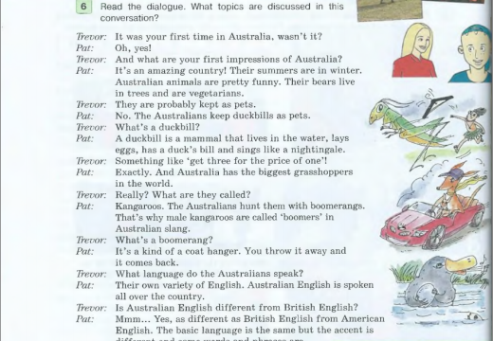 | Обучающиеся в парах читают диалог
 | -What topics are discussed in this conversation? | Обучающиесяназываютмикротемыдиалога, например:  - life in Australia, the weather in Australia, the animals, the birds, the language …
Writing | -In pairs write true or false statements about the dialog. | Обучающиеся записывают верные и неверные утверждения из диалога
Listening/Reading | -Ask the other students which of them are true and which are false.  -Use your cards. If you agree with the statement, show a green card, if you disagree, show a red card, if you are not sure, show a yellow card. | Обучающиеся зачитывают свои утверждения.  Ученики пользуются сигнальными карточками, чтобы показать свое отношение к утверждению

Приложение №5
Пример синквейна в 7 классе по теме «Школа»
Название (существительное) __________ School
Описание (прилагательное) ___________ State, private
Действие (глагол) ___________________ learn, participate, attend
Чувство (фраза) _____________a place where children go to be educated
Повторениесути ____________________ the process of learning
Приложение №6
Фрагмент урока английского языка в 9 классе с использованием метода «Insert» («Инсерт»)
Stages | Teacher’s activity | Students’ activity
 | -Will you, please, read the text about the history of the European Union. | 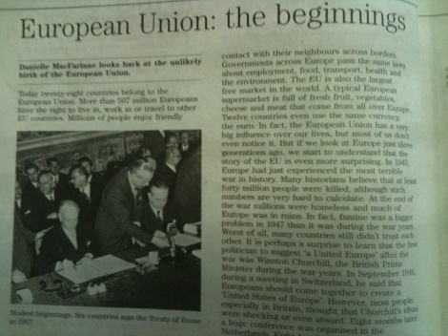
 | -While reading try and fill in the table | «V» «+» « - » «?»  28 countries belong to the EU 12 countries use the same currency At the end of the war Europe was in ruins The EU has the largest free market in the world  People can travel around the EU In 1945 Europe was at war Famine was a problem in 1947 The EU has a big influence on our lives
Reading | -Read what information you’ve marked in the text. (Students read the points written in their tables) | Обучающиеся зачитывают тезисы из составленных таблиц
 | -Readthetextagain. Maybe you’ll find some clarifications for points that were not clear to you. | Обучающиеся повторно зачитывают текст
Speaking | -Let’s try and discuss some facts from the history of Europe. | Обучающиеся обсуждают историю возникновения Европейского союза

Приложение №7
Фрагмент урока английского языка в 6 классе с использование метода «Merry-go-round» («Карусель»)
Stages | Teacher’s activity | Students’ activity
Reading | -Read the text and answer the questions.  What question is not a question?  What is the most common form of greeting in the UK? | Обучающиеся читают тест и отвечают на вопросы  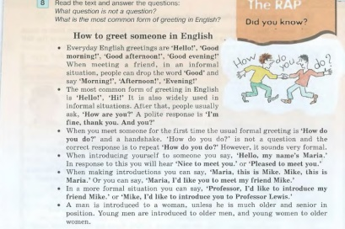
Listening | -Listento 4 shortconversations. Which of them are formal and which are informal? | 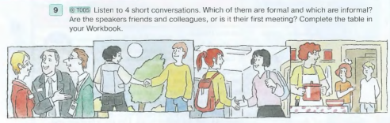
Speaking | -Now build two circles and role play the situation of introducing each other. | Обучающиеся образуют 2 круга (внутренний и внешний) и, двигаясь по кругу, представляются друг другу
Приложение №8
Ролеваяигра «Вотеле».
Этап 1.
Объявляетсятемаурокаипроисходит введение в ситуацию. Учитель (руководитель игры) ставит задачу, объясняет условия игры, раздает темы-задания для общения на английском языке. Весь материал разбивается на фрагменты и предлагается программа игры. Все возможные в ходе игры диалоги и ситуации детально разрабатываются в ходе изучения темы.
На первом же занятии учащиеся получают имена иностранных специалистов. Программа ролевой игры следующая.
- Ситуация «В аэропорту. Знакомство».
- Ситуация «Устройство в гостиницу». Выбор номера.
- Ситуация «Проблемы, возникающие в ходе проживания в гостинице». Решение этих проблем.
- Пресс-конференция. Рассказы о своих родных странах.
- Отзыв о проживании в гостинице.
Этап 2.
В ходе подготовки к ролевой игре учащиеся должны найти материал о своих «родных» странах, что способствует формированию навыков самостоятельной работы, собирают фотографии, картинки, сами готовят некоторый наглядный материал: визитные карточки, таблички “Manager”, “Receptionist”. Итак, задачей каждого ученика является: подготовить свою «легенду», чтобы принять участие в ситуации «Знакомство»; подготовить диалог, чтобы принять участие в ситуации «Устройство в гостиницу»; придумать проблему, которая может возникнуть в ходе проживания в номере (неисправность оборудования, шум, создаваемый соседями, и так далее). В типовой ситуации «Правила поведения в гостинице» необходимо внимательно прослушать текст и выполнить задание; принять участие в пресс-конференции, посвященной обычаям и традициям различных стран; написать отзыв о проживании в гостинице.
Используется изученный фонетический, грамматический и лексический материал по темам:
Ситуация «В аэропорту».
Работа по тексту «Hotels».
а) Чтение текста.
б) Проверка понимания прочитанного.
Ситуация «В гостинице». Бронирование номеров. Регистрация в отеле.
а) Выступление менеджера.
б) Заказ номера в гостинице.
в) Службы быта и сервисное обслуживание.
Игроки воспроизводят быт и сцены из жизни отеля, с которыми они познакомились во время деловой поездки. Особое внимание уделяется использованию профессиональной лексики.
Каждый участник получает карточку посетителя гостиницы и заполняет левую часть ее внешней стороны.
в) Устные высказывания о своих номерах в гостинице. Менеджер предлагает гостям другие номера, решает проблемы.
Пресс-конференция. Ребята подготовили рассказы о своих «родных» странах, картинки и фотографии с видами городов и достопримечательностей.
Составление отзывов. Учащиеся пишут отзывы на правой части внешней стороны карточки посетителя гостиницы.
Приложение №9

Лингвострановедческий брейн-ринг «A Happy Chance»
Задачи:
- Активизацияматериалапотемам: “ How different the world is.”
- Актуализация страноведческого материала
- Совершенствование навыков аудирования и устной речи
- Поддержание интереса к изучению иностранного языка.
Оборудование:
– объявление об игре;
– плакат с названием игры “ A HappyChance.” и с изображением подковы – эмблемы игры;
– презентация с названием каждого раунда.

Ходигры
Teacher:
Good afternoon, children! Today we are going to play the game “A Happy Chance.” Two teams will take part in it. Let’s greet and wish them good luck.
And now let me introduce our judges (представляетчленовжюри).
Dear judges, we ask you not to be too critical and forgive our participants the mistakes that they may make.
Now it’s time for the question-and-answer game called “A Happy Chance”. Thegamehas 5 rounds: Theyare:
- “Goon”
- “You ask me, I ask you”
- “Go ahead, captains!”
- “A darkhorse”
- “The race after the leader”
So, let’s begin our game
The 1-st round.
It is called “Go on!” The task is to answer the questions at high speed. If you don’t know or don’t remember the answer, you should say “Go on!”, because your time is limited.
a) Questions for the first team
- What river does London stand on? (TheThames).
- What is “Penny Black”? (The stamp).
- How old is London? (2000 years old).
- Who are “Beefeaters”? (The guards of the Tower).
- Who is the head of the state in Great Britain? (A monarch).
- How many countries does the UK consist of? (4 countries).
- What kind of weather is the most common in GB? (Rainy).
- Where does the monarch of the UK live? (BuckinghamPalace).
- Name any national English game (football, cricket, rugby).
- What animal is the symbol of the English might or strength? (Thelion).
b) Questions for the second team
- Who was the first American president? (G.Washington).
- What is the America’s symbol of Freedom? (TheStatueofLiberty).
- What is the flag of the USA called? (“StarsandStripes”).
- Who is the head of the state and government of the USA? (ThePresident).
- What river is the capital of the USA situated on? (ThePotomac).
- How many states are there in the USA? (50)
- When is the Thanksgiving Day celebrated? (On the fourth Thursday of November).
- At first Native Americans were called… (Indians).
- What is the address of the White House? (1600, PennsylvaniaAvenue).
- Whose portraits are printed on American dollars? (Americanpresidents).
The 2-d round.
It is called “You ask me, I ask you”.
Teams, be ready to ask each other questions.
Questions for the first team.
1. What are the names of the British Saints? (St. George, St. Andrew, St. Patrick, St. David)
2. Which city has more people? London: New York, San Francisco? (New York)
3. What does the American Bald Eagle symbolize? (Each individual’s independence and strength)
4. What was the name of the English lord who first organized horse races? (Derby)
Questions for the second team.
- Name the most famous Scottish family in Moscow (MacDonald)
- What city has the nickname “The Smoke”? (London)
- Who was the first Englishman in Russia? (R.Chancellor)
- This forest is connected with Robin Hood (Sherwood Forest)
The 3 -d round.
Now it’s time for the captains of our teams to take part in this competition. It is called “Go ahead, captains”. A good captain is the flag of the team. Captains, bereadytoanswerthesequestions.
- How many birthdays does the British Queen (Elizabeth II) have? (Two. Her real birthday is April, 21st, but it is a tradition to celebrate the Queen’s Birthday on the second Saturday in June)
- You lived in London in 1890. You were a bad-reputed man and your behavior was so awful that soon everybody in London knew you and talked about you. When one began to behave badly, people said, Oh, he behaves like…” and called him your name. Nowadays, people, especially parents or teachers, use your name to call those children who behave badly. Whoareyou? (LordHooligan)
- According to the “status symbol” an American men must have one wife, two…, three…, four …, five…, six…, seven and is lucky to have eight … in his pocket? (Pets, suits, children, cars, acres, creditcards, cents)
- You are Paul McCartney. One morning you were preparing breakfast when a melody came to your mind. Later on it became one of the most popular songs of your group. Can you remember that morning? What were you cooking? What was this song? (I was making fried eggs and the song was “Yesterday”)
- You are William Webb Ellis. You are a student of Rugby School. What did you do once during a foot ball match? This made your school famous all over the world. (During the game I took the ball in hands and carried it into the rival’ goal. So, a newgame – rugby – cametolife.)
- Shakespeare, Spencer was her contemporaries. She was called the “Virgin Queen”. Sheneverwashedherself. Whowasshe? (Elizabeth I)
The 4 – thround
It is called “A dark horse”
Teams, be ready to guess and say what it means.
Обучающимся демонстрируется презентация с картинками. Задача – рассказать какая традиция изображена на фото.
  - Завтрак английского джентльмена
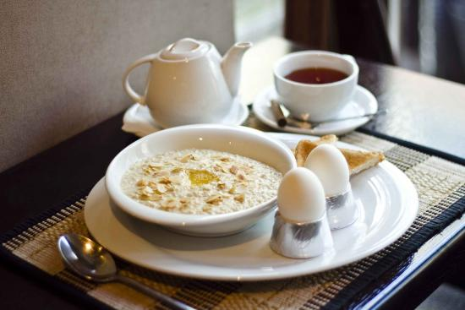
  - Лорд – канцлер, заседающий в палате лордов британского парламента
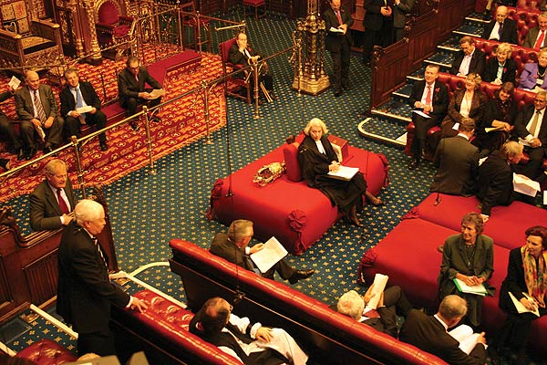
  - Робин Гуд
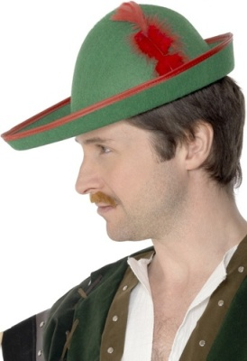
  - Существует поверье, что черноволосый гость принесёт хозяевам счастье в Новом году
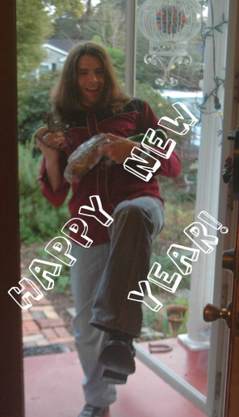
  - День блина. 12 февраля, начиная с 1445 года “блинные бега”, одобренные официально самим монархом, стали проводиться ежегодно по всей Великобритании. А на их родине в Олни они стали наиболее известными и престижными соревнованиями. Подобная традиция существует и в Westminster School в Лондоне.
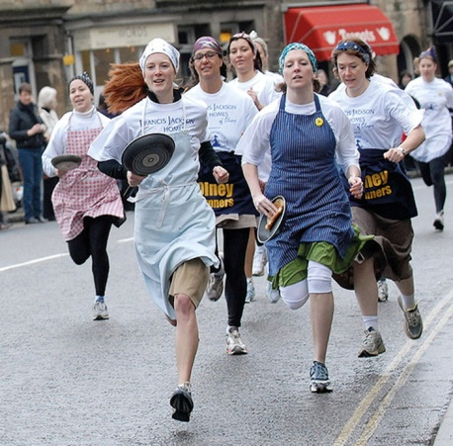
  - Лондон, знаменитый Уголок Оратора в Гайд-парке. Знаменит этот Уголок тем, что с импровизированной трибуны каждый может выступить с любой речью, обращенной к желающим его послушать.
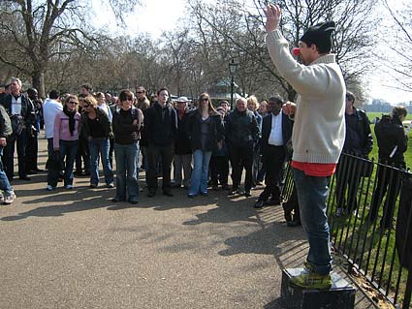
The 5 – th round
It is called “The race after the leader”
a) Questions for the first team
- What is the official name of Britain? (The United Kingdom of Great Britain and Northern Ireland)
- When do the British celebrate Christmas? (On the 25th of December)
- What is the Traditional Christmas meal in Britain? (Roastturkeyandpudding)
- What channel lies between Britain and the continent Europe? (TheEnglishChannel)
- What is the highest mountain in Britain? (BenNevis)
- What is the longest river in Britain? (TheSevern)
- What is the most famous forest in England? (SherwoodForest)
- What is the double– decker? (a bus)
- What birds live in the Tower of London? (Ravens)
- What is there in the centre of Trafalgar Square? (Nelson’s Column)
b) Questions for the second team
- What is Hyde Park famous for? (For its Speaker’s Corner)
- What park is London Zoo in? (InRegent’sPark)
- What is Big Ben? (The clock on the Houses of Parliament)
- What is the town of Oxford famous for? (For its university)
- Where are the laws made in Great Britain? (InWestminsterPalace)
- What is the “Union Jack”? (The national flag)
- What is the Tube? (The London’s Underground)
- What is the largest museum in London? (The British Museum)
- How many crosses do the British flag consists of? (3 crosses)
- Who created Donald Duck? (Walt Disney)
Подведениеитогов
Dear judges, tell us the score of the game, please.
The team … is the winner. My best congratulations! Thanks for the game!
Приложение №11
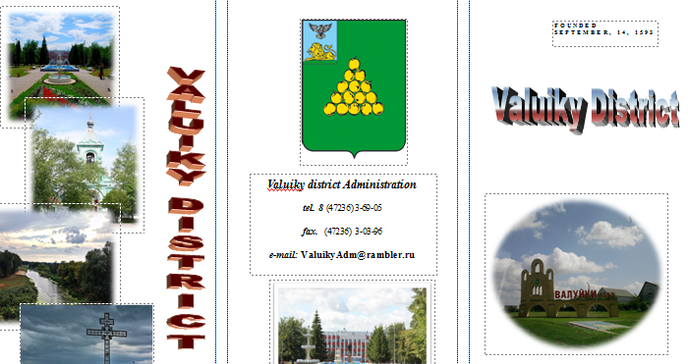
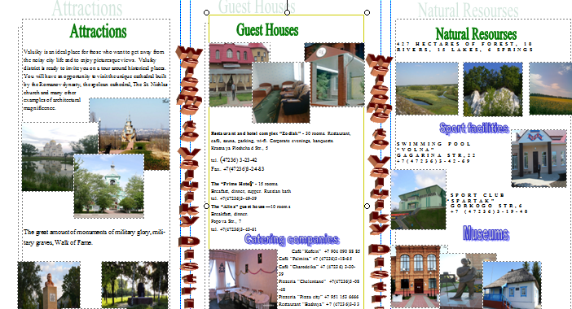
Приложение №12
План-конспект урока английского языка с применением интерактивных методов 6 классе на тему
FamilyandFamilyRelationship
Цель: Формирование лексических навыков говорения.
Задачи:
Учебная: ввести и активизировать в речи новую лексику;
Познавательная: формировать знания в области семейных отношений через работу с лексическим материалом.
Развивающая: способствовать развитию навыков устной речи через серию упражнений; готовности к коммуникации; развивать память, мышление, воображение через постановку проблемных задач;
Воспитательная: создать условия для воспитания чувства толерантности, способствовать воспитанию чувства локтя в семье, гордости за свою семью.
Ход урока:
Stages  Этапы урока | Teacher’s activity  Деятельность учителя | Students’ activity  Деятельность обучающихся
Beginning  (Оргмомент) | Good morning, students. I’m happy to see you. How are you today? | Good morning, teacher.  (учащиеся садятся за парты)
Lead-in  (Целеполагание) | Teacher shows students a picture of a family  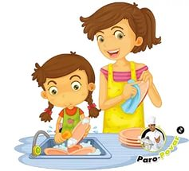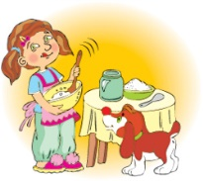  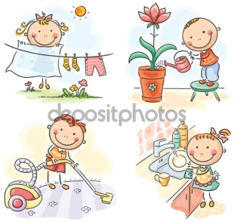 | Учащиеся смотрят на картинки и путем «Брейнсторминга» определяют тему и цели урока
Phonetic drill  (фонетическая разминка) | - a dish, to wash, to wash a dish, washing dishes, a shop, go shopping;  [w] - to sweep, to sweep the floor, a wife, a housewife,water, to water, to water the flowers, wind, to wind, to wind the clock;  [r] - to read, to read a book, to repair, to repair a bike, to repair a car, a room, to tidy up the room;  [h] - a house, to clean the house, help, to help, a hand, a helping hand | Ученики повторяют за учителем
Listening  ex. 20, p. 129  (аудирование) | Listen what parents think about their children’s responsibilities and say what you think about it. | Ученики слушают мнения родителей о том, как дети должны помогать им по дому. С помощью метода «Сигнальных карточек» обучающиеся соглашаются или не соглашаются с высказываниями родителей
Reading ex. 21, p. 129  (чтение) | Read the texts and put 5 questions to every text. | У каждого обучающегося своя индивидуальная карточка с заданием. Используя технику «Jigsawreading» обучающиеся читают тексты и задают вопросы друг другу.
Vocabulary development  ex. 22, p. 130  (речеваяпрактика) | Do you help your parents? Name five nice things you’ve done for them recently. Work in pairs | Ученики работают в парах и рассказывают друг другу, как они помогли родителям на этой неделе  Ex.: I’ve cleaned my room.  I’ve watered the flowers.  I’ve walked our dog.
Physical break  (физкультминутка) | Choose the color you like most and be ready to repeat movement you’ll see | Обучающиеся смотрят видеоролик и повторяют движения за персонажами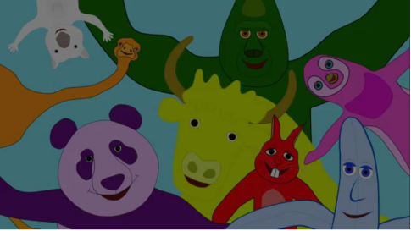
Classmingle  Ex. 27, p. 131  (метод «Социологический опрос») | In groups fill in the table showing the jobs you did at home each day for the last week. Put “yes” or “no”. | Обучающиеся спрашивают друг друга о том, какую работу по дому они выполняют
Language focus  (making up cluster about housework)  (повторение изученного материала). Письменное задание | Let’s make up a cluster according to the text. The cluster’ll show us what work children can do about the house. | Ученики составляют кластер об обязанностях по дому
Monolog  Ex. 28, p. 131  (практика устной речи) | Tell your classmates what you did and what you didn’t do last week. | Используя кластер как опору, ученики рассказывают о своих обязанностях по дому
Freer practice  (ролевая игра) | Role play the dialog “Helping mother”. | Обучающиеся разыгрывают диалог
The end of the lesson  Завершениеработы. Выводы. | Make up a cinquain about children’s responsibilities at home | Ученики составляют синквейн о домашних обязанностях
Hometask – ex. 11, p. 141 | Revise the rules of Past Simple and Present perfect. Put the verbs in the sentences in the correct forms.
Conclusion  (рефлексия) | Let’s make a conclusion.  What was the aim of the lesson?  What have we found out?

